NOTICIAS

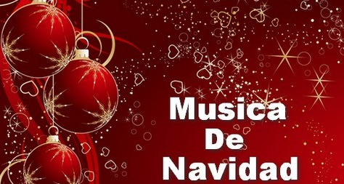
* SEMANA DE CONCIERTOS DE NAVIDAD. Tres ofertas distintas para ambientar musicalmente la Natividad de nuestro Señor. El lunes 19 de diciembre: Concierto de Orquesta y Coro con invitación. El miércoles 21 Concierto Coral de repertorio navideño. Y el jueves 22 Concierto de Órgano y Trompeta. Inicio de los conciertos a las 20:30 h.

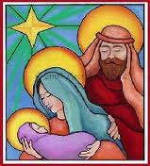
* MISAS DE NOCHEBUENA Y NAVIDAD. Este sábado 24 de diciembre, celebraremos con toda la comunidad parroquial presente la tradicional MISA DE NOCHEBUENA (Misa del Gallo) a las 12 de la noche. Os animamos a que asistáis a esta misa familiar en la Noche Santa. En la Misa de Nochebuena se obsequiará el Evangelio del Año 2012 a todos los asitentes. Al día siguiente, domingo 25, Día de Navidad, el horario de las misas es como un domingo.
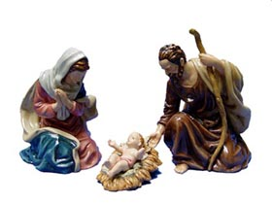
* BENDICIÓN DE BELENES. Todas las personas interesadas en que se bendiga el belén que han instalado en sus hogares, anótense en la sacristía para que se acerque un sacerdote de la parroquia.
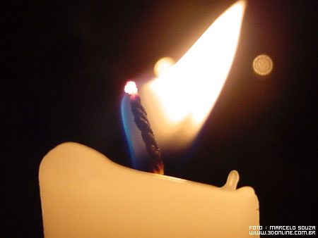
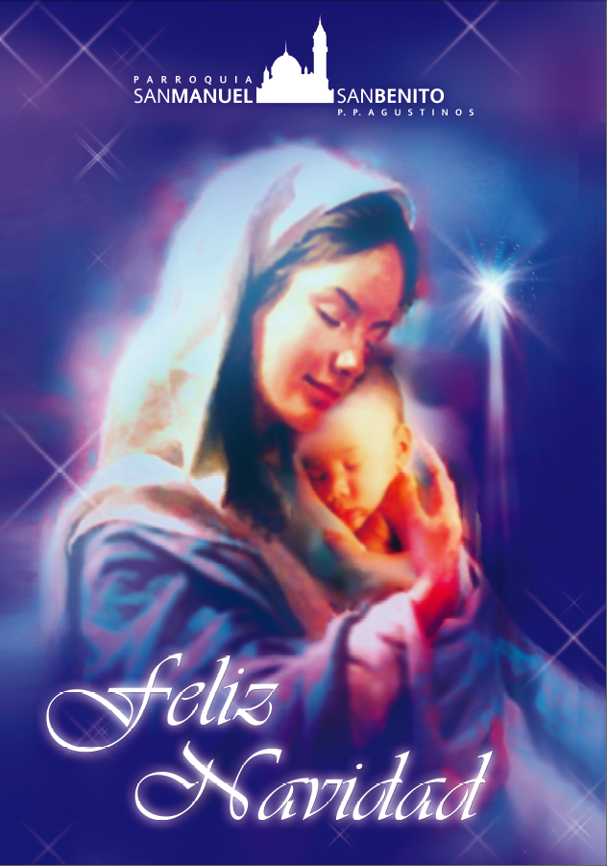
* VELA DE NOCHEBUENA. Con el objeto de colaborar con la labor solidaria de Manos Unidas les invitamos a adquirir una vela que pueden instalar en las ventanas de sus hogares esta Nochebuena. El donativo de la vela es un euro y se consigue a la salida del templo. Muchas gracias: ¡tu luz es su esperanza!

* NAVIDAD CRISTIANA EN NUESTRAS CALLES. En la sacristía de la parroquia puede encontrar la balconera-colgadura con el motivo navideño cristiano para colocar en el exterior de su casa. En material resistente a la intemperie. También sirve para interior. El precio es de 10 € por unidad.

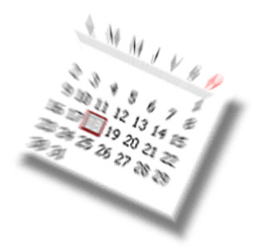
*ESTE FIN DE SEMANA OBSEQUIAMOS EN LOS ACCESOS DEL TEMPLO EL CALENDARIO DE LA PARROQUIA PARA EL AÑO 2012*

Hoja parroquial Año XIV. Nº 700

Tiempo de Adviento (B) IV Domingo 18 de diciembre de 2011
Parroquia San Manuel y San Benito. PP. Agustinos
C) Alcalá 83 y C) Columela 12, 28001. MADRID

EN DEFENSA DE LA NAVIDAD

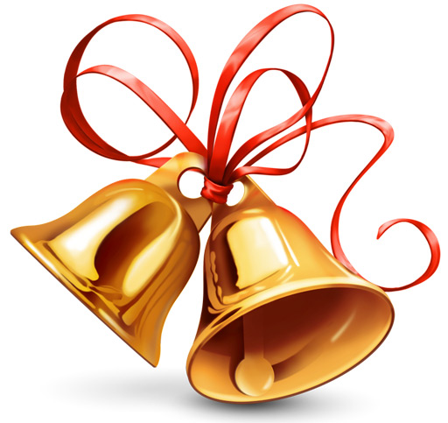
No son buenos esos ataques excesivos de algunos cristianos hacia la Navidad que se refleja en las calles de nuestras ciudades. Porque, en general, hay pocas muestras de la fe cristiana que se hagan públicas en las calles. Sólo la Navidad emerge como una fiesta pública que modifica el aspecto de nuestras calles y plazas. Ocurre que para personas muy alejadas del cristianismo, el tiempo de Cuaresma, la Semana Santa y la Pascual pueden pasar completamente desapercibidos por su ausencia de signos en las calles, pero la Navidad, no. Sabemos que muchas de esas luces navideñas surgen de necesidades comerciales, pero también es verdad que, por ejemplo, en una ciudad como Madrid, las grandes colas de gente no se hacen para contemplar regalos o juguetes, sino para ver los Nacimientos que, públicos, privados o de ámbito religioso, se exponen la geografía urbana de la ciudad.

El ambiente se llena de amabilidad y de buenos deseos en ese tiempo de Navidad. Las familias se reúnen muy especialmente cosa que no hacen en otra época del año. Y los niños se abren a la esperanza de un tiempo dedicado a ellos. También se abre la gente a una mayor caridad, habiendo muchos actos de ayudas a los necesitados. La Iglesia se emplea a fondo en sus colectas de Cáritas para ayudar los necesitados, pero surgen muchas iniciativas –por ejemplo conciertos—para ayudar desde el lado civil o comercial a los que menos tienen. Es verdad que nuestros deseos más queridos plantean que todos los actos públicos y privados deberían estar presididos por la figura del Niño Dios… que ha venido a hacerse hombre por nuestra salvación. Eso es así. Pero hemos decir que más vale ese acercamiento de muchos sectores a la solidaridad y al apoyo de los más pobres, que no la ignorancia total de esas tendencias.

Respetemos y demos cabida en nuestras vidas a aquellas sociedades o personas que viven la Navidad de alguna forma. Será más fácil convencer a estos que la alegría que sientes viene de un sentimiento antiguo y tradicional que se inició con la noticias de los ángeles a los pastores en las cercanías de Belén, y no acusarlos de frívolos o de consumistas, sin más. Porque, a veces, lo mejor es enemigo de lo bueno.

